Занятие № 14 Обучение вязать прямой, ткацкий, встречный узел.

Цель:
1. Ознакомить обучающихся с навыками работы с веревкой, способами и методами её использования. Объяснить значение туристических узлов; их практическое применение; довести последовательность техники вязания туристических узлов. Расширить знания, умения и навыки студентов в области использования верёвок в туристическом походе, путешествии; сформировать более полное понятие об использовании узлов не только в походе, но и в быту.
2. Развить познавательную активность, внимание, мышление, память, мелкую моторику, умение работать в коллективе.
3. Воспитывать физически здоровой, нравственной личности, любящей и знающей свой край.

Порядок выполнения:
Узлы существуют для разных целей и назначений, создание петель, которые затягиваются или нет, соединение веревок одинакового или различного диаметра, для привязывания веревки к различным объектам и т.д. Но чтобы правильно вязать узлы, нужна практика. 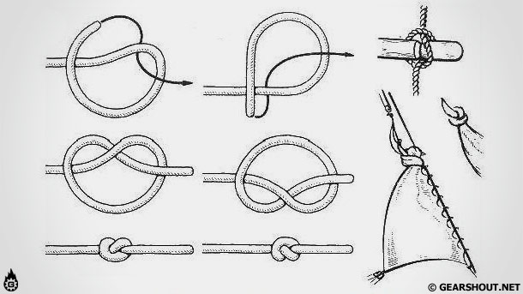

Простой узел
Простой узел, служит для соединения веревок и является составным элементом многих узлов, также его можно завязать на конце веревки, для предотвращения ее распускания. Пожалуй, это самый простейший из всех узлов и самый маленький. Но при натяжении троса узел сильно затягивается и порой его трудно развязать. Простой узел сильно изгибает веревку, что уменьшает прочность троса более чем в 2 раза. Но, тем не менее, это самый популярный узел.
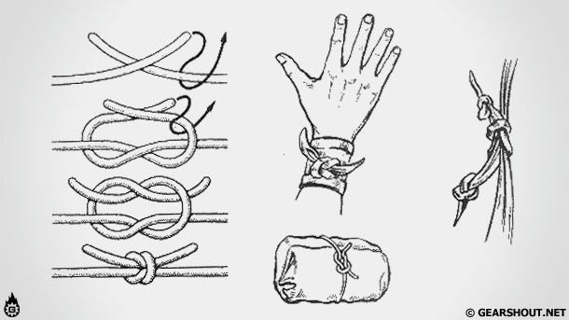

Прямой узел (Рифовый)
Прямой узел, служит для соединения веревок примерно одинакового диаметра. Связывать веревки разного диаметра этим узлом не безопасно, так как тонкий трос будет рвать более толстую веревку. Прямой узел был известен еще в пять тысяч лет до нашей эры в Египте. А древни греки и римляне, называли его Геракловым, потому что так мифический герой Геракл завязывал шкуру льва на своей груди. У прямого узла есть четыре варианта вязки, но достаточно знать и уметь вязать один из них. На коренных конца обязательны контрольные узлы.

Ткацкий узел
Чтобы завязать ткацкий узел необходимо уметь вязать обычные страховочные узлы на основе (веревке). Узел хорошо подходит для связывания двух веревок одинаковой толщины, он имеет свойство затягиваться, удлиняя веревку, и растягиваться, укорачивая ее. Часто этот туристический узел применяют рыбаки для связывания лески. Если для завязывания ткацкого узла выбран правильный способ, то оба узелка будут размещены параллельно, если нет — один из них будет перпендикулярен к другому.
Ткацкий узел не очень надежен: он может сползать и развязываться, потому страховочные узлы на нем обязательны.
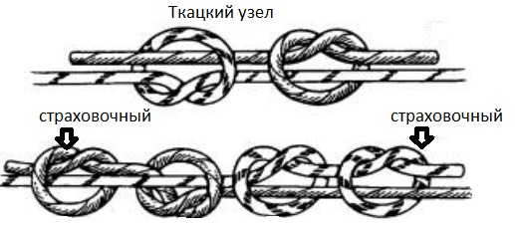

Встречный узел
Встречный - применяется для сращивания веревок, в том числе и одного диаметра. Рационален для связывания лент и ленты с веревкой. Хорошо держит и легко развязывается после снятия нагрузки. Применение контрольных узлов с обеих сторон обязательно.

Техника вязания узла «Встречный»
Берем две веревки одинакового диаметра, на конце одной вяжется простой узел (рис. 4, а), затем второй веревкой навстречу ходовому концу первой веревки полностью повторяем узел, чтобы он получился двойным и ходовые концы выходили в разные стороны (рис. 4, б, в). После этого узел затягивается, контрольные узлы обычно не вяжутся (рис. 4, г).

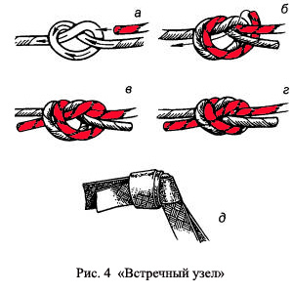

(+) - узел легко вяжется, хорошо держит;- "не ползёт";(-) - под нагрузкой сильно затягивается;(!) - используется для связывания веревок любого диаметра , для лент и сочетаний лента-веревка;- удобен для вязания различных петель, оттяжек и т.п.

